建安区秋季旅游
东西精品线路全景推介

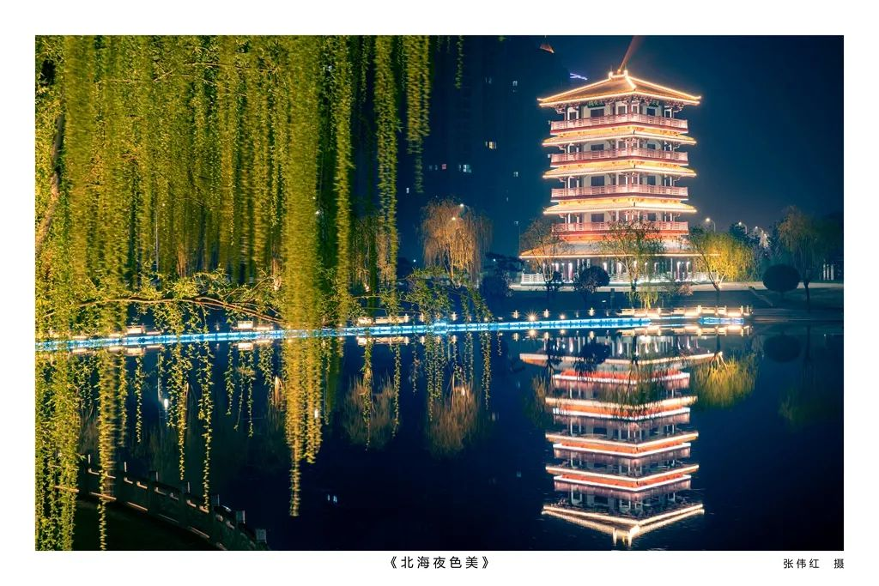

建安区文化广电和旅游局
2024.09

一、东部秋季旅游精品线路

北海公园—→胖东来北海店—→邱庄猕猴桃采摘园—→梨花渡秋梨采摘园—→乐佳生活美学农场—→大正云锦温泉酒店—→ 七草堂康养园—→张公祠—→汉魏许都故城遗址（毓秀台）—→秋湖湿地

行程亮点：
★ 追溯三国传奇，感受历史的厚重与文化的瑰丽
◆ 童趣盎然，采摘园与北海美景的自然体验
★ 领略中草药的神奇魅力，享受身心放松的愉悦
◆ 留下难忘回忆，与孩子共筑成长中的珍贵记忆
★ “游+学+购”模式，沉浸式体验胖东来
◆ 温泉泡汤，舒缓身心的绝佳去处

第一站：

北海公园
北海公园位于建安区新元大道以南、文峰北路以西、镜水大道以东，是一个集生态、文化、娱乐为一体的大型综合性公园。
北海公园占地面积约56万平方米，其中湖面面积为26万平方米。公园整体规划为“四海一南山”，包括北海、中海、南海、东海四个部分，自北向南蜿蜒至东，形似龙的图腾，寓意“龙腾四海”。公园内有银杏、水莲、桂花、海棠、樱花等100多种观赏植物，亭台廊道穿插其中，形成美丽的园林风格。公园内水清湖静，岸绿景美，有野鸭湖、百花园、芒山风景区、龙凤台等56余个景点，成为许昌本地及周边众多游客休闲娱乐的好去处。
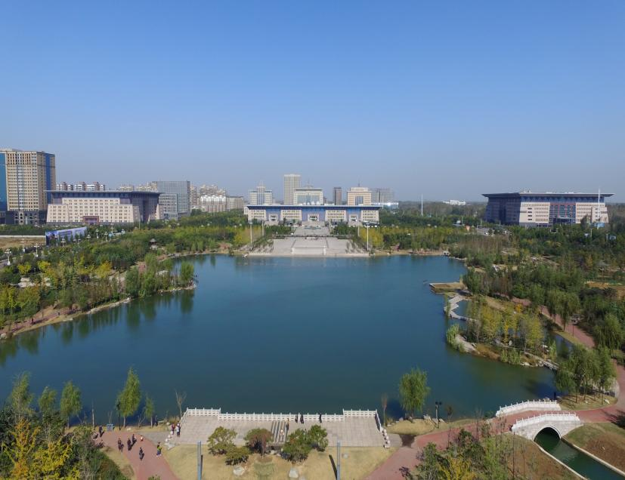
北海公园作为建安区的一张特色文化名片，还打造了以建安阁、建安舫、建安书院、南山书院和非遗文化馆等为中心的北海核心文化圈，成为有名的网红打卡地。 地址：新元大道中段区政府对面
第二站：
胖东来北海店
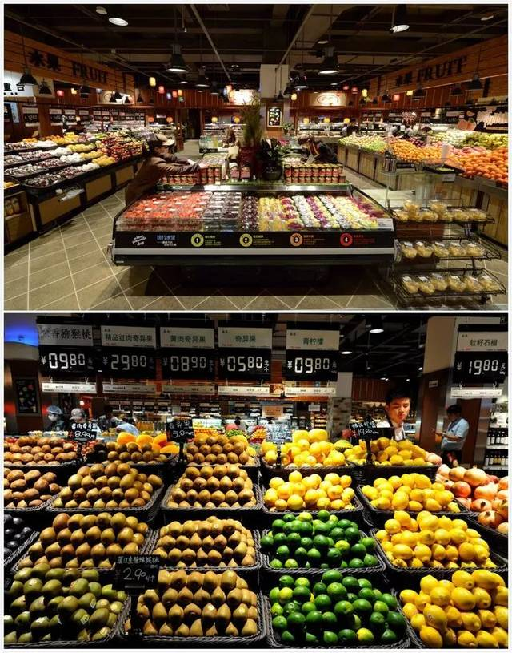
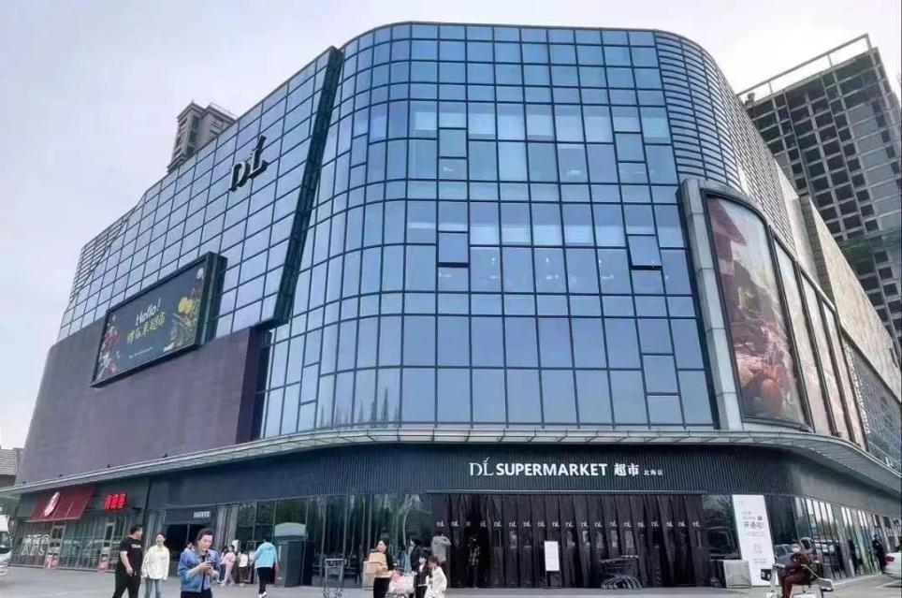
胖东来北海店位于建安区镜水路与新元大道西南角，是胖东来11家许昌本土实体店之一，是一个以超市为主，集餐饮、医药、电玩等生活配套于一体的商业综合体。作为全网第一网红超市，胖东来始终秉持“用真品换真心”的经营理念，以其出色的服务、优质的商品和良好的企业文化赢得了广大消费者的广泛信任与 赞誉。
如果您到建安区，胖东来北海店将成为您首选的吃、购、娱的打卡地，胖东来还为您提供了210个停车位，解除您出行的后后顾之忧！欢迎您的到来！
地址：许昌市建安区镜水路与新元大道西南角

第三站：
邱庄猕猴桃采摘园

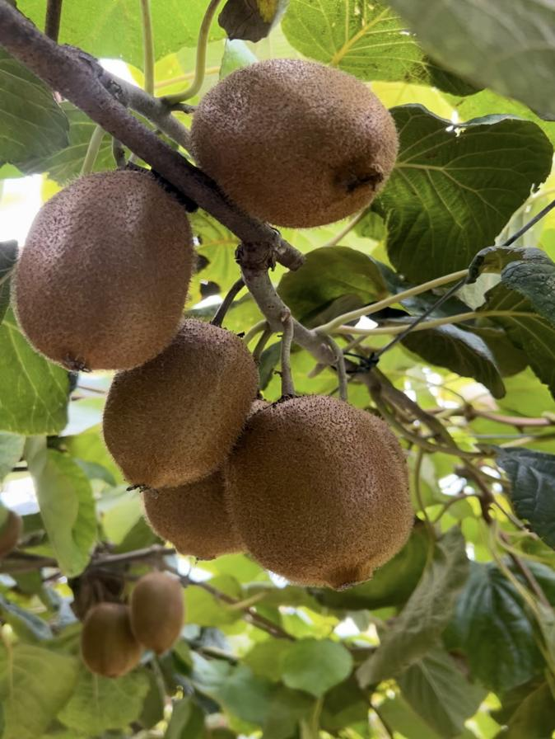
邱庄猕猴桃采摘园位于建安区小召乡邱庄社区，占地约30亩。猕猴桃采摘园以农家肥料进行施肥，采用无公害生态种植，种植的猕猴桃品种多样，有红心、黄心、绿心，应有尽有。猕猴桃每年8月25号成熟，持续采摘到10月中旬。初秋已是猕猴桃的丰收季，果实甜糯、 汁水四溢。
进入园区内，粗壮的猕猴桃藤蔓上绿叶葱郁，挂满累累硕果，果香醉人，游客们既可在田园风光中尽情享受乡野采摘的乐趣，又能让孩子们在玩乐中学习自然知识。在这里，游客可自行采摘也可选择礼盒邮寄，是秋季采摘游玩的绝佳选择！

地址：建安区小召乡邱庄社区石碑东侧

第四站：

梨花渡秋梨采摘园
梨花渡秋梨采摘园位于建安区陈曹乡闫寨店，面积350亩，是一家集采摘、游乐、研学为一体的综合实践农场。
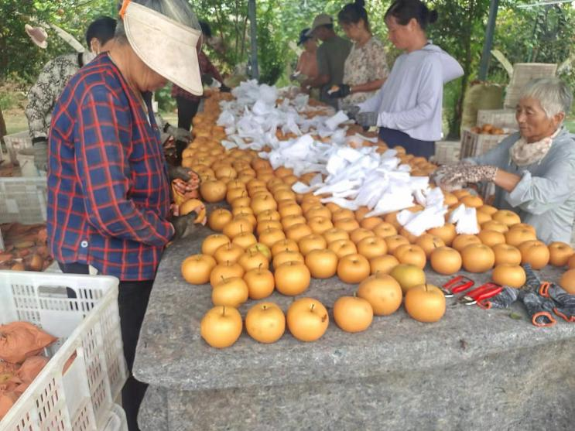
采摘园成立于2014年，从山东省莱阳市引进韩国蜜梨树苗和种植技术，产品主要销往北京、上海、广州等地。2021年、2023年、2024年，梨花渡秋梨采摘园结合乡村发展连续举办了三届梨花节，随着家庭农场的建设，梨园迎来了来自四面八方前来游玩采摘的游客。
走进梨花渡秋梨采摘园，整个梨园清新、壮观。蜜梨不但果实皮薄、酥脆、蜜甜、多汁，熬制出的秋梨膏也甘甜浓郁，深得游客们的好评。
园区设置了休闲地带，有秋千、滑梯、沙坑、爬网等儿童游乐设施，同时还开辟了共享菜园、果树认领项目，让游客们来农场尽享挖野菜、种菜的乡村乐趣。
春赏花、夏看绿、秋尝果、冬品树，梨花渡秋梨采摘园欢迎您的到来！
地址：建安区陈曹乡闫寨店

第五站：

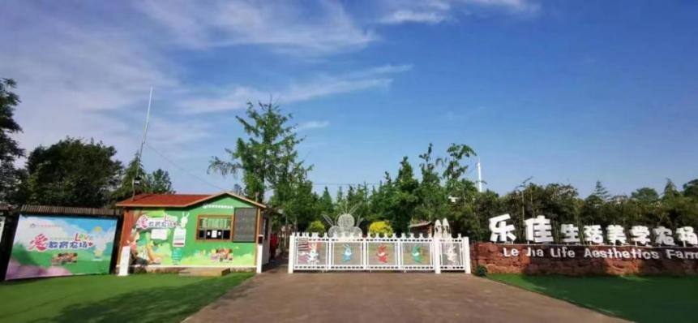
乐佳生活美学农场
乐佳生活美学农场位于建安区五女店镇老庄陈社区，以农旅文化为基础、青少年营地教育为主导、生活美学为依托，着力构建一个跨越多领域的人与自然和谐共处、共融共生的生态美学空间。
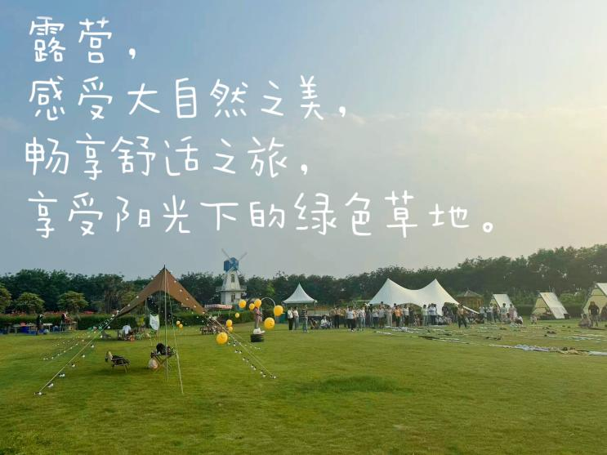
农场提供各种农业体验活动，如种植、采摘、养殖等。同时，乐佳生活美学农场还注重生活美学，为游客提供精美的手工艺品、健康食品等，让人们在享受田园风光的同时，也能品味生活的美好。此外，农场还定期举办各种文化活动，如农艺讲座、音乐会等，丰富游客的精神生活。乐佳生活美学农场，是放松身心、亲近自然的理想之地。
地址：建安区五女店镇花都大道与桃花源路交叉口向北

第六站：

大正云锦温泉酒店
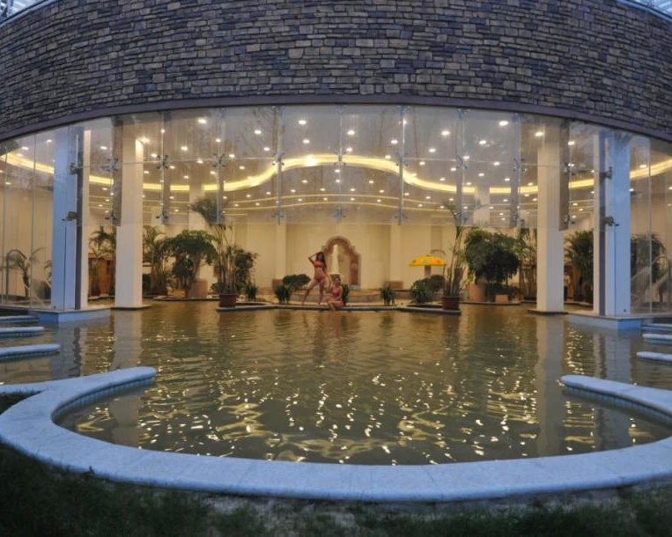
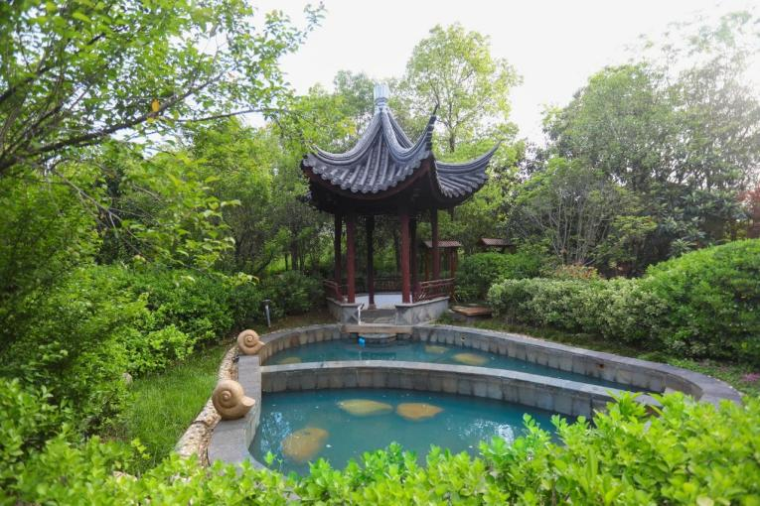
大正云锦温泉酒店位于建安区五女店镇许昌市委党校对面，是一家融合传统与现代元素的度假酒店。酒店以其独特的建筑风格、丰富的温泉资源和星级酒店的服务而闻名。
在这里，宾客可以尽享温泉泡汤的舒适，感受每滴水带来的放松与愉悦。酒店内设施完善，包括豪华客房、多功能会议室、美食餐厅等，为不同需求的客人提供全方位的服务。大正云锦温泉酒店致力于为每一位客人提供温馨、舒适、愉悦的入住体验，是休闲度假、商务会议的理想之地。在这里，您可以在繁忙的生活中找到一片宁静的天地，享受一段难忘的时光。
地址：建安区五女店镇许昌市委党校对面

第七站：

七草堂康养园
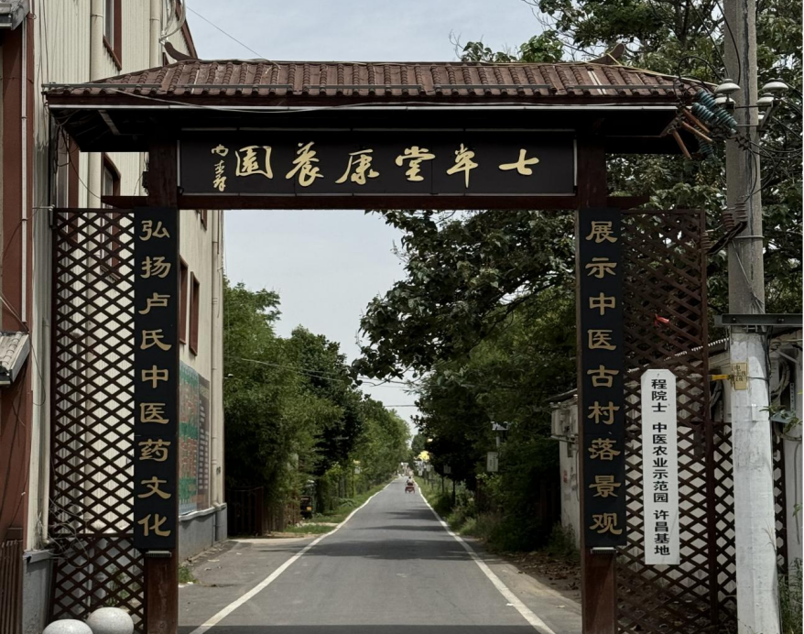
七草堂康养园位于建安区五女店镇大二郎庙村，是国家AA级景区，规划总面积１５０亩，是由卢氏中医馆、百草园、药膳园、杏林农家院以及杏林书院等多个元素共同构建，重点展示中医药文化、药膳文化，是集康养、休闲、旅游及农业于一体的综合性森林康养基地。
景区内主要种植中药材藏红花、板蓝根、金丝皇菊、决明子、丹参、三角梅、玉兰、山楂等可供药用及游客采摘。结合中药材种植、花木观赏、养生文化、中医药文化、民俗文化等表现形式，七草堂康养园集聚了中药材种植、农耕研学、户外露营、养生药膳、林木花卉多种旅游资源载体，内容丰富，旅游资源组合度高，是游客休闲度假旅游的好地方。

地址：建安区五女店镇大二郎庙村

第八站：

张公祠
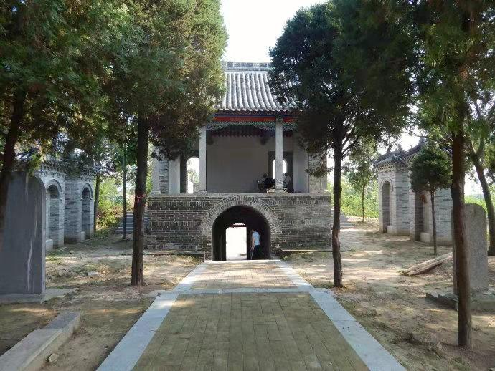
张公祠又称张飞庙，国家AA级景区，位于许昌城东18公里的建安区张潘镇西北门道张村，占地约1万平方米。据历史考证，此处曾是东汉许都的驿馆，供外来使臣食宿之用。
张公祠始建于汉魏,清朝咸丰九年(公元1859年)，为防匪毁祠,筑起了外寨垣。如今寨已颓败，遗址尚存。2001年6月，张公祠被许昌市人民政府公布为第二批市级文物保护单位。2022年，建安区对张公祠进行了周边环境整治，修建了s237至张公祠的道路，完成了门前道路的硬化，并在道路两旁种植柏树数十棵。同时，还打造了地名人文馆、古迹文化展览馆，宣传三国历史文化，保留乡愁文化记忆。
地址：许昌市建安区张潘镇门道张村

第九站：

汉魏许都故城遗址（毓秀台）
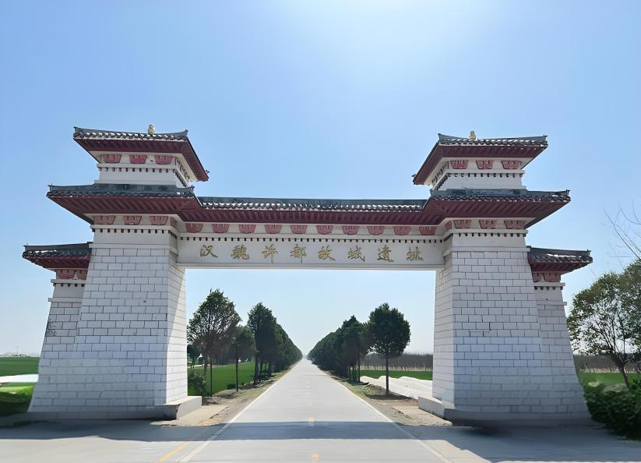
汉魏许都故城遗址位于建安区张潘镇古城村、盆李村、门道张村一带，是建安二十五年（公元220年）汉魏皇城所在地。汉魏许都古城分为内城、外城，主要建筑有许昌宫、景福殿、承光殿、永始台等。
自20世纪80年代至今，汉魏许都故城遗址相继出土了文物百余种、上千件。2013年3月，国务院将汉魏许都故城公布为第七批全国重点文物保护单位。
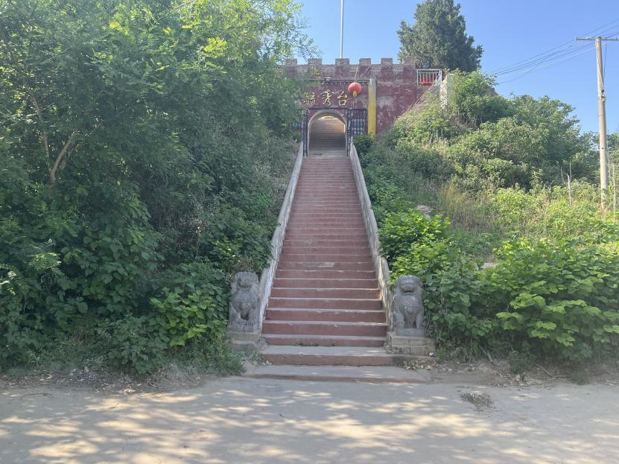
位于遗址内城西南隅的是毓秀台，又名天爷庙，是曹操为汉献帝祭天所筑。现仅遗存一高台，台高15米，占地面积约4000平方米，是中国历史上目前已知的可见到实物的最早的“天坛”。 地址：建安区张潘镇古城村

第十站：
秋湖湿地
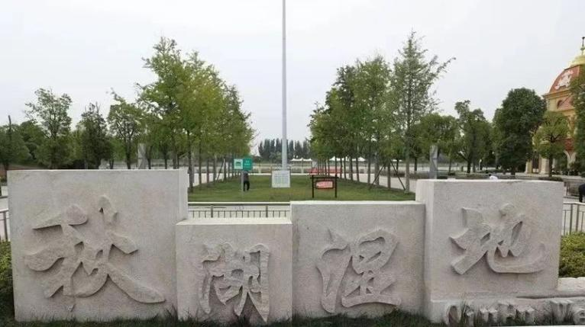
许昌秋湖湿地公园位于许昌市‌建安区新兴东路南，占地面积900多亩，是一个集生态绿化、休闲运动、生态观光等功能于一体的湿地公园。
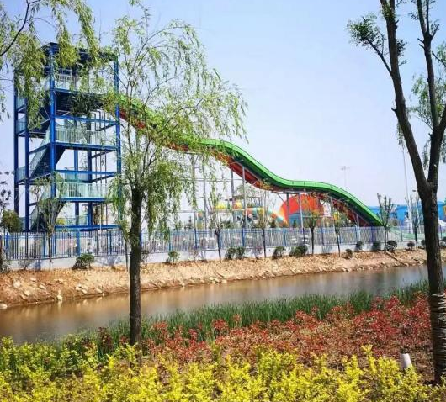
秋湖湿地公园环境优美，是许昌市“五湖四海畔三川、两环一水润莲城”水系布局规划的一部分，拥有丰富的湿地生态系统和多样的景观分区。公园以“水韵莲城、生态之舞”为主题，公园内不仅有广阔的湖泊，还有精心设计的环湖景观，包括生态湿地区、中心广场、樱花林、大型湖面水舞秀、水上乐园、配套商业区等功能分区，动静结合，展现了豫中南地区一流的以保护自然景观，突出生态旅游为核心的休闲娱乐景观。
在这“天然氧吧”中，您可以享受户外露营、家庭亲子等众多娱乐项目，快来与家人一起亲近自然，共度美好时光吧！

地址：许昌市‌建安区新兴东路南

二、西部秋季旅游精品线路

北海公园—→胖东来北海店—→五福农场—→天宝宫—→—→霍庄社火—→灵井“许昌人”遗址—→百果香果园—→华佗祠

行程亮点：
★ 探访“许昌人”遗址，解锁人类文明的秘密
◆ 农场果园新鲜采摘，体验丰收的喜悦
★ 七百年道教宫观，领略道教文化的瑰丽
◆ 霍庄社火体验民俗风情，热闹非凡
★ 华佗祠追溯医学之源，感悟生命之神奇
◆ 胖东来购物狂欢，品尝特色美食

第一站：

北海公园
北海公园位于建安区新元大道以南、文峰北路以西、镜水大道以东，是一个集生态、文化、娱乐为一体的大型综合性公园。
北海公园占地面积约56万平方米，其中湖面面积为26万平方米。公园整体规划为“四海一南山”，包括北海、中海、南海、东海四个部分，自北向南蜿蜒至东，形似龙的图腾，寓意“龙腾四海”。公园内有银杏、水莲、桂花、海棠、樱花等100多种观赏植物，亭台廊道穿插其中，形成美丽的园林风格。公园内水清湖静，岸绿景美，有野鸭湖、百花园、芒山风景区、龙凤台等56余个景点，成为许昌本地及周边众多游客休闲娱乐的好去处。
北海公园作为建安区的一张特色文化名片，还打造了以建安阁、建安舫、建安书院、南山书院和非遗文化馆等为中心的北海核心文化圈，成为有名的网红打卡地。 地址：新元大道中段区政府对面
第二站：
胖东来北海店
胖东来北海店位于建安区镜水路与新元大道西南角，是胖东来11家许昌本土实体店之一，是一个以超市为主，集餐饮、医药、电玩等生活配套于一体的商业综合体。作为全网第一网红超市，胖东来始终秉持“用真品换真心”的经营理念，以其出色的服务、优质的商品和良好的企业文化赢得了广大消费者的广泛信任与赞誉。
如果您到建安区，胖东来北海店将成为您首选的吃、购、娱的打卡地，胖东来还为您提供了210个停车位，解除您出行的后后顾之忧！欢迎您的到来！

地址：许昌市建安区镜水路与新元大道西南角

第三站：

五福农场
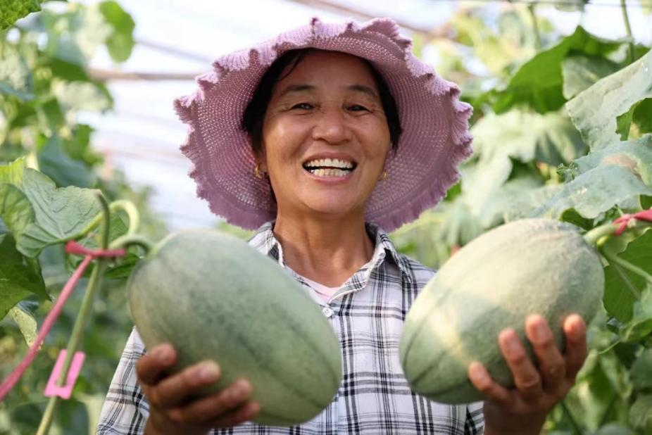
五福农场位于建安区桂村乡桂东村，是一家集彩虹西瓜、西红柿、阳光玫瑰葡萄、中油蟠桃、胡萝卜、红薯等高端果蔬种植、采摘、销售、技术推广于一体的现代化农场。每年的采摘季 4月至10月都会吸引不少周边游客前来采摘。
该农场产品资源丰富，果品达到绿色食品的要求，是网红超市胖东来的供货基地之一。秋天是丰收的季节，农场里的阳光玫瑰葡萄、冰淇淋蜜瓜、黑甜糯玉米、梨、番茄都将在中秋节前后成熟，欢迎大家前来采摘游玩！在这里，您可以尽情品尝来自大自然的馈赠，逃离城市的喧嚣，感受农村生活的宁静与美好。无论是与家人共度周末，还是与朋友畅谈人生，五福农场都是您的绝佳的选择！
地址：建安区桂村乡桂东村
第四站：

天宝宫
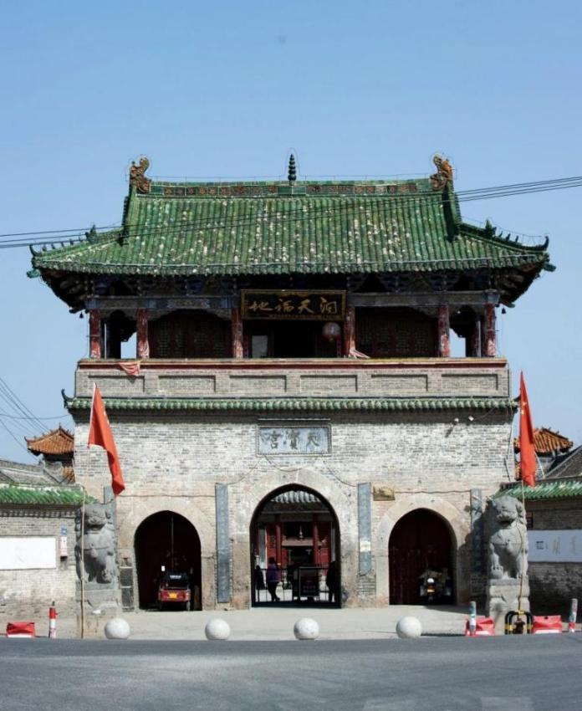
天宝宫位于建安区艾庄乡北面的石梁河畔，占地 26000多平方米，距今已有 780余年的历史，是我国道教的著名宫观，全国真大道教第九、第十祖祖庭，同时又是中原地区规模最宏大的道教庙宇。
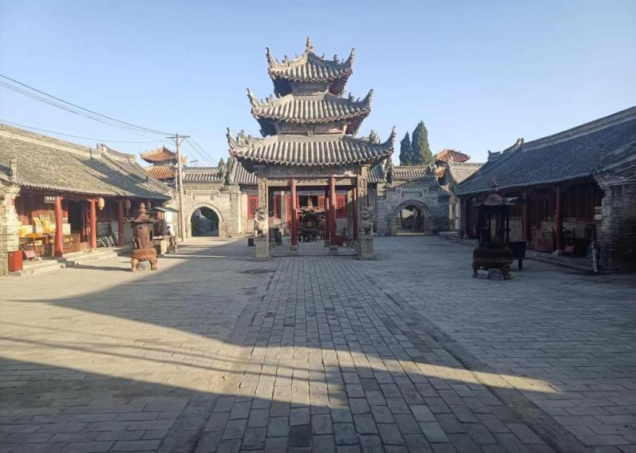
从宋嘉熙四年的初创，到元明清的历代修葺，天宝宫见证了历史的变迁，也承载着厚重的文化底蕴，更是历史与文化的交融之地。明清建筑、砖雕、石雕图案，每一处都透露着历史的沧桑与魅力，是河南省保存最完整的古建筑群之一。2013年，天宝宫被国务院公布为第七批全国重点文物保护单位。

地址：建安区艾庄乡北面的石梁河畔

第五站：
霍庄社火
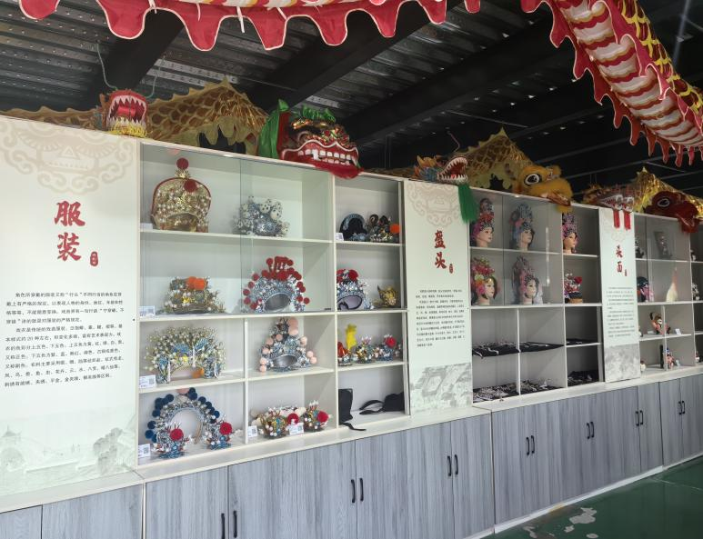
霍庄村位于建安区灵井镇霍庄，距离许昌市区20公里，是一个承载着厚重历史文化的文化产业村。
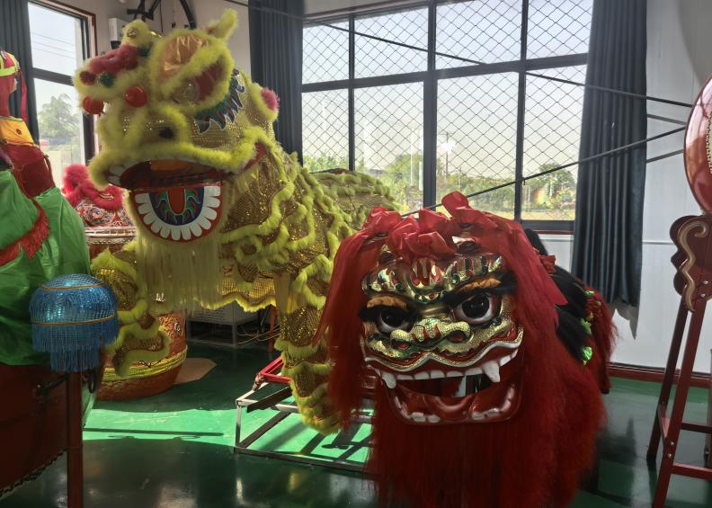
霍庄村的社火制作手艺有着近百年历史，村民们代代相传，将这一技艺发扬光大，他们凭借着精湛的手艺和独特的创意，制作出了一件件精美的社火道具，包含舞狮道具、龙灯、旱船、花灯、戏服等数百种，吸引了众多游客前来观赏，让人们感受到了传统文化的魅力。
霍庄村还利用淘宝等网络平台，将社火道具销往全国，走向世界。社火制作不仅仅是一种手艺，更是一种文化传承，2019年11月霍庄社火道具传统手工制作技艺入选许昌市级非物质文化遗产名录。霍庄村也先后被命名为“全国特色产业亿元村”、“全国‘一村一品’示范村镇”、“中国淘宝村”、“文化产业特色乡村”、“河南省乡村旅游创客示范基地”、“全省乡村康养旅游示范村”等称号。
地址：建安区灵井镇霍庄村

第六站：

灵井“许昌人”遗址
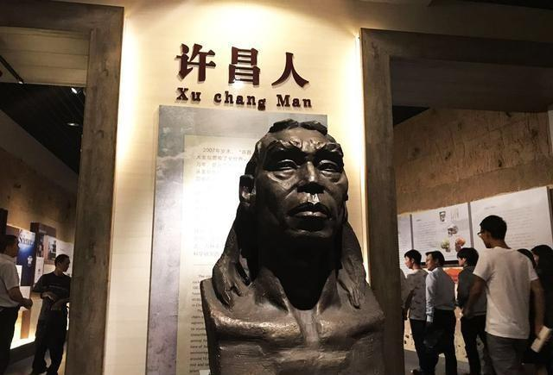
灵井“许昌人”遗址位于许昌市建安区灵井镇灵南村，是我国最重要的古人类文化遗址之一，因发掘出土人类头盖骨化石而得名。
该遗址发现于1965年，2005年首次发掘，此后又进行了数次发掘。2007年12月在此发现了距今10万年的人类头盖骨化石，被学术界认为是研究中国现代人类起源的重大发现，并被评为全国十大考古新发现。2008年6月，灵井“许昌人”遗址被河南省人民政府公布为省级文物保护单位，2013年3月又被国务院公布为第七批全国重点文物保护单位。
地址：许昌市建安区灵井镇灵南村

第七站：

百果香果园

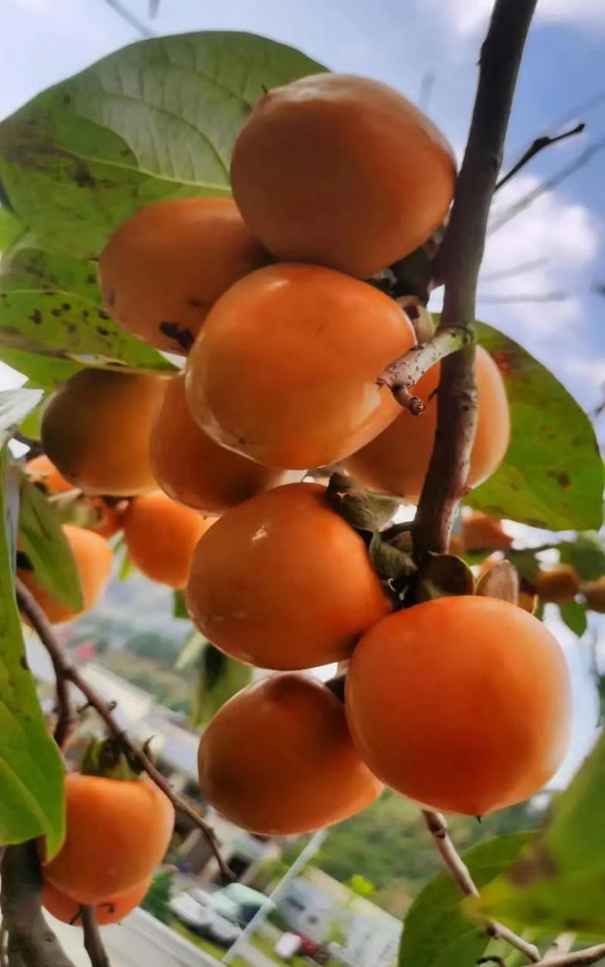
百果香果园位于许昌市建安区桂村乡水道杨村，果园占地120亩，主要种植樱桃、杏、桃、车厘子等80多个果品，品类多样，让游客能够在一次旅行中体验到多种风味和采摘乐趣，满足了不同游客的口味偏好。

每年4月20日开始进入产果期，11月底结束产果。随着秋风送爽，百果香秋季采摘季已经甜蜜开启：水蜜桃肉厚多汁、脆嫩香甜，无花果果肉细软、甘甜如蜜，甘蔗清脆可口，中秋节前后可以采摘，柿子于国庆节前后成熟。

无论是家庭出游还是朋友相聚，百果香果园都是您体验自然、享受收获乐趣的理想之地。快来开启您的采摘之旅吧，让我们共同迎接这个多彩多姿的秋天！

地址：许昌市建安区桂村乡水道杨村

第八站：

华佗祠
华佗祠（华佗墓）位于建安区苏桥镇石寨村西南石梁河畔，东汉末年著名的医学家华佗葬于此地。
华佗，又名旉，字元化，诞生于东汉时期沛国谯人（今安徽亳县）。他博学多才，精通内科、儿科、妇科、针灸等各科；他首创麻沸散，开创剖腹手术的先河，并创排了五禽戏，即模仿虎、鹿、鸟、猿、熊的动态健身法。
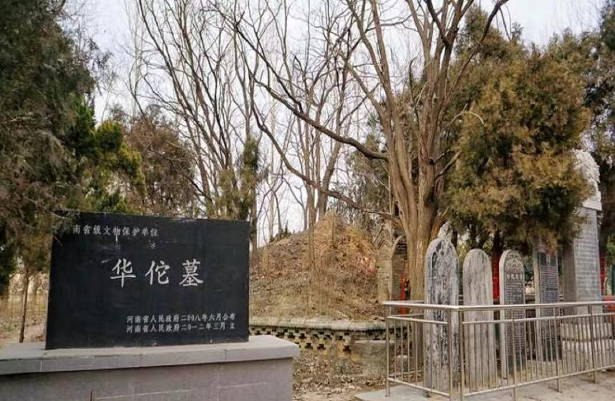
华佗墓高约4米，占地361平方米。墓前矗立一座碑楼，楼中石碑乃是清乾隆十七年（公元1752年），由当地儒医、仕医共同筹资所立。
墓地内有一棵古老的榆树，传闻它一年盛开两次，花朵形状如同金色的钢钱，光彩夺目。相传墓地具有神奇的力量，游客前来祭拜，可为自己带来健康，为家人祈求福祉。
1993年9月，华佗墓被许昌市人民政府公布为市级文物保护单位，2008年6月被河南省人民政府公布为省级文物保护单位。
地址：建安区苏桥镇石寨村西南石梁河畔

